MANUAL DE USUARIO

**Tabla de Contenidos**

Administración 5

Panel administración 5

Administración de usuarios 6

Agregar usuario 6

Editar usuario 7

Eliminar usuario 8

Creación de asignaturas 9

Agregar asignatura 9

Editar asignatura 9

Eliminar asignatura 10

Creación de tests 11

Agregar test 11

Editar test 12

Eliminar test 13

Creación de preguntas 13

Agregar pregunta 13

Editar pregunta 14

Eliminar pregunta 15

Importar preguntas 15

Creación de participantes 16

Agregar participante 16

Editar pregunta 17

Eliminar participante 18

Importar participantes 18

Configuraciones 19

Agregar configuración 19

Editar configuración 20

Eliminar configuración 21

**Lista de figuras**

Ilustración 1 Login 6

Ilustración 2 Inicio de administración 7

Ilustración 3 Agregar usuario 7

Ilustración 4 Listado de usuarios 8

Ilustración 5 Editar usuario 9

Ilustración 6 Eliminar usuario 9

Ilustración 7 Agregar asignatura 10

# Administración

## Panel administración

Este panel es el encargado de administrar toda la aplicación SETUL, para entrar se deben seguir los siguientes pasos:

* + 1. Se debe acceder a través de un navegador web a la ruta <http://sitio/admin> donde sitio es la dirección donde esta hospedado SETUL.
    2. Ingresar las credenciales de acceso y dar clic en ingresar. En caso de que sea la primera vez que se acceda desde la instalación de SETUL, se debe acceder con las credenciales genéricas:

Usuario: [admin@admin.com](mailto:admin@admin.com)

Clave: admin

Nota: Cambiar la clave del usuario admin, para esto pueden consultar la sección administración de usuarios

Ilustración 1 Login

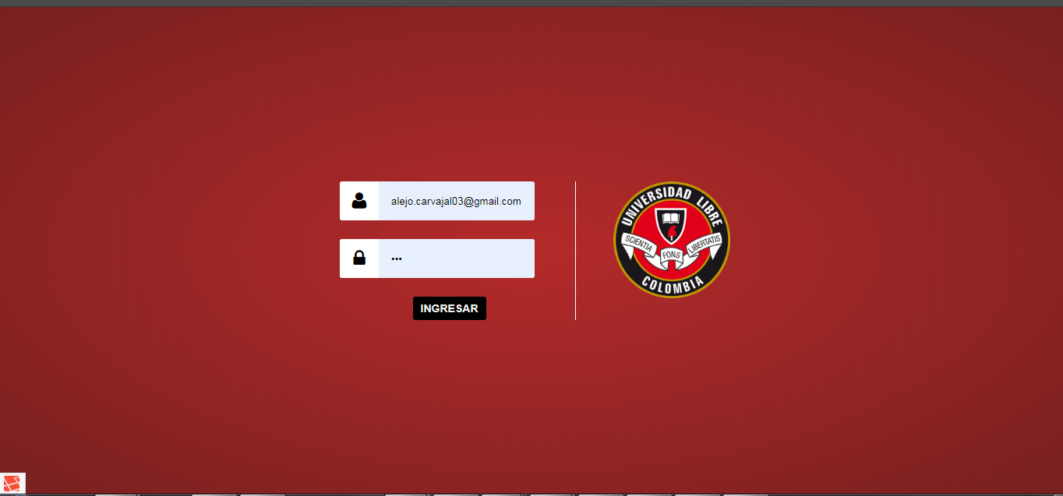

Ilustración 2 Inicio de administración

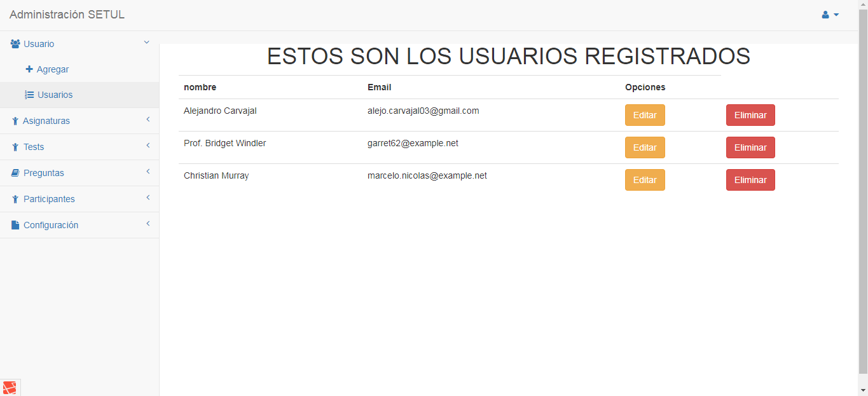

## Administración de usuarios

Este módulo permite adicionar, editar y eliminar usuarios. Los usuarios son los únicos que pueden acceder al panel de administración.

Agregar usuario

Ilustración 3 Agregar usuario

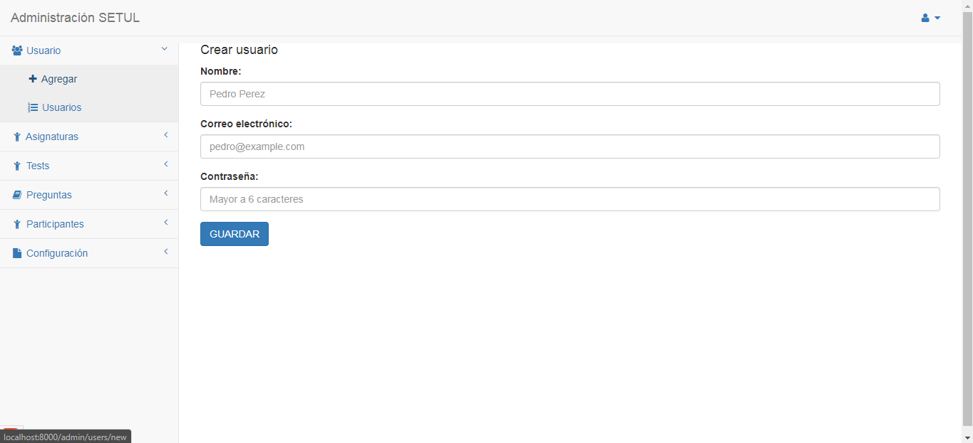

1

2

3

4

5

1. Acceder al enlace Agregar del menú izquierdo en el panel de administración
2. Digitar el nombre del usuario
3. Digitar el correo electrónico del usuario, ningún otro usuario debe repetir este campo
4. Digitar contraseña de acceso al panel de administración
5. Dar clic en guardar

Editar usuario

Ilustración 4 Listado de usuarios



1

2

1. Ir al listado de usuarios en el panel de administración
2. Dar clic en el botón editar

Ilustración 5 Editar usuario

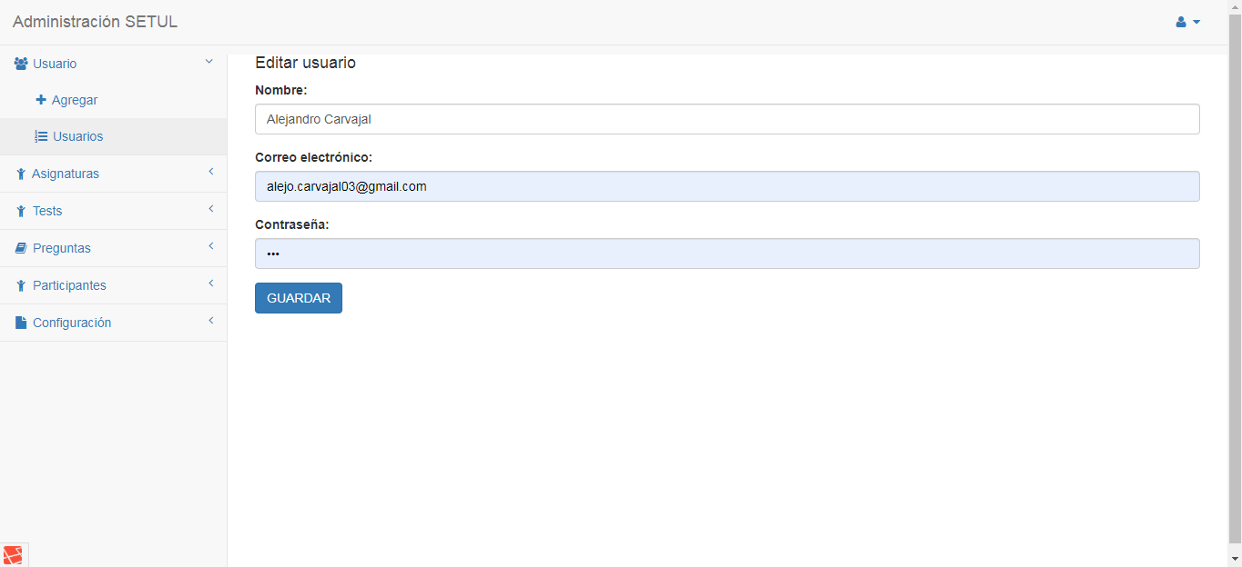

1

2

1

1

1. Modificar los campos necesarios
2. Dar clic en guardar

Eliminar usuario

Ilustración 6 Eliminar usuario



1

2

1. Ir al listado de usuarios en el panel de administración
2. Dar clic en el botón eliminar

## Creación de asignaturas

Este módulo permite adicionar, editar y eliminar asignaturas. Los usuarios son los únicos que pueden acceder al panel de administración.

Agregar asignatura

Ilustración 7 Agregar asignatura

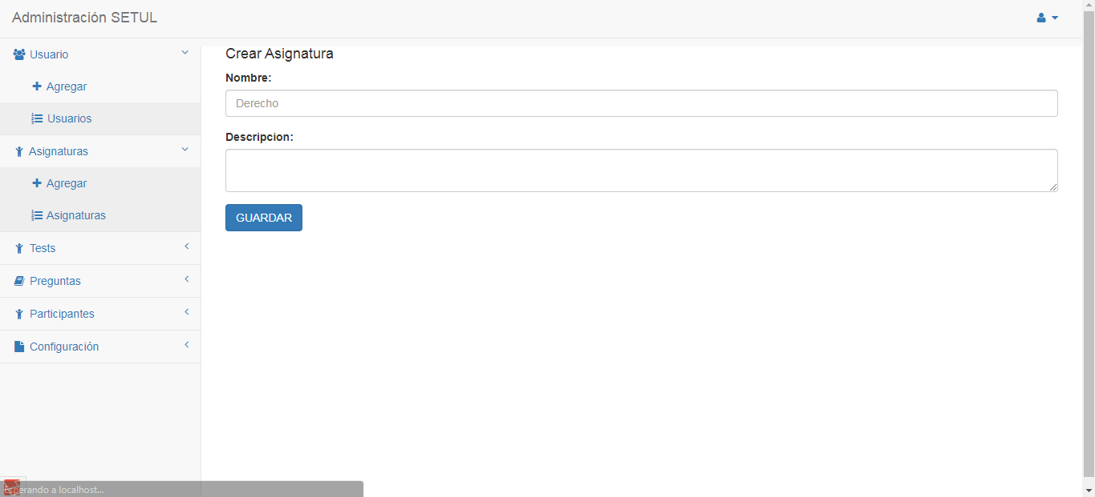

4

3

2

1

1. Acceder al enlace Agregar del menú izquierdo en el panel de administración
2. Digitar el nombre de la asignatura
3. Digitar la descripción de la asignatura
4. Dar clic en guardar

Editar asignatura

Ilustración 8 Listado de asignaturas

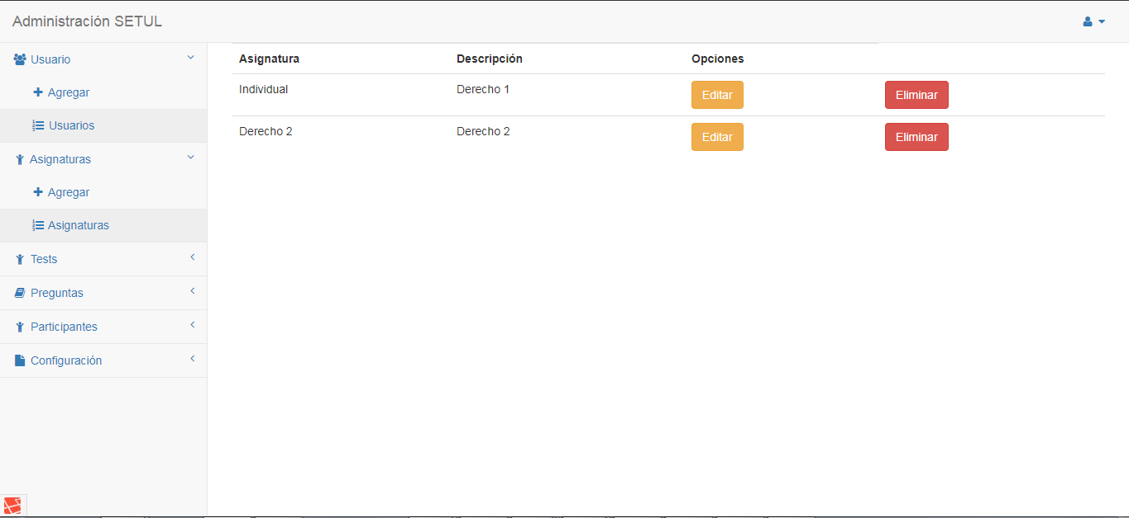

2

1

1. Ir al listado de asignaturas en el panel de administración
2. Dar clic en el botón editar

Ilustración 9 Editar asignatura

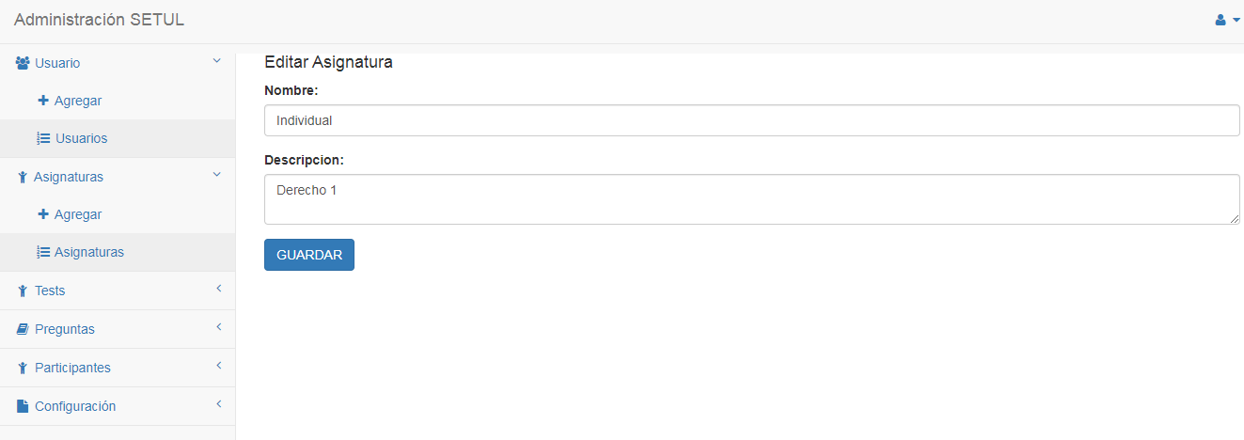

1

1

2

1. Editar los campos necesarios
2. Dar clic en el botón guardar

Eliminar asignatura

Ilustración 10 Eliminar asignatura



2

1

1. Ir al listado de asignaturas en el panel de administración
2. Dar clic en el botón eliminar

## Creación de tests

Este módulo permite adicionar, editar y eliminar tests.

Agregar test

Ilustración 11 Agregar test

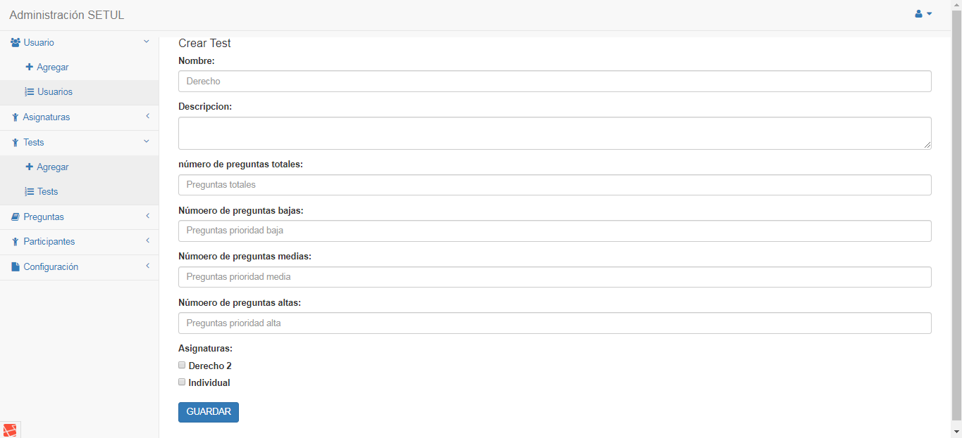

1

2

9

7

66

5

4

3

8

1. Acceder al enlace Agregar del menú izquierdo en el panel de administración
2. Digitar el nombre del test
3. Digitar la descripción del test
4. Digitar el número total de preguntas.
5. Digitar el número de preguntas con dificultad baja
6. Digitar el número de preguntas con dificultad media
7. Digitar el número de preguntas con dificultad alta
8. Elegir las asignaturas que tendrá asociado el test

Editar test

Ilustración 12 Listado de tests

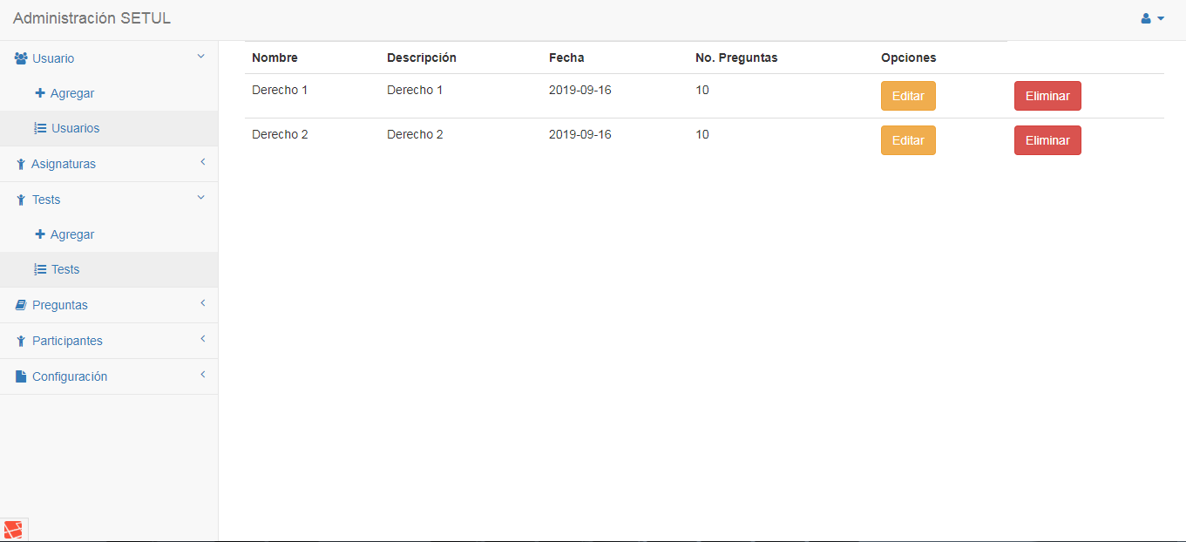

1

2

1. Ir al listado de tests en el panel de administración
2. Dar clic en el botón editar

*Ilustración 13 Editar test*

2

1

1

1

1

1

1

1

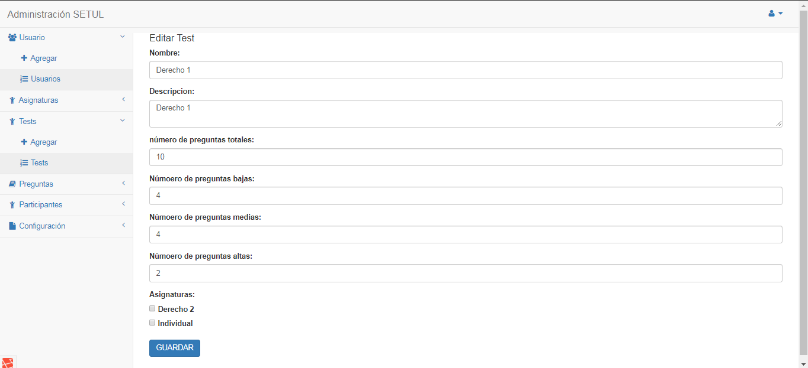

1. Editar los campos necesarios
2. Dar clic en el botón guardar

Eliminar test



2

1

1. Ir al listado de tests en el panel de administración
2. Dar clic en el botón eliminar

## Creación de preguntas

Este módulo permite adicionar, editar y eliminar preguntas.

Agregar pregunta

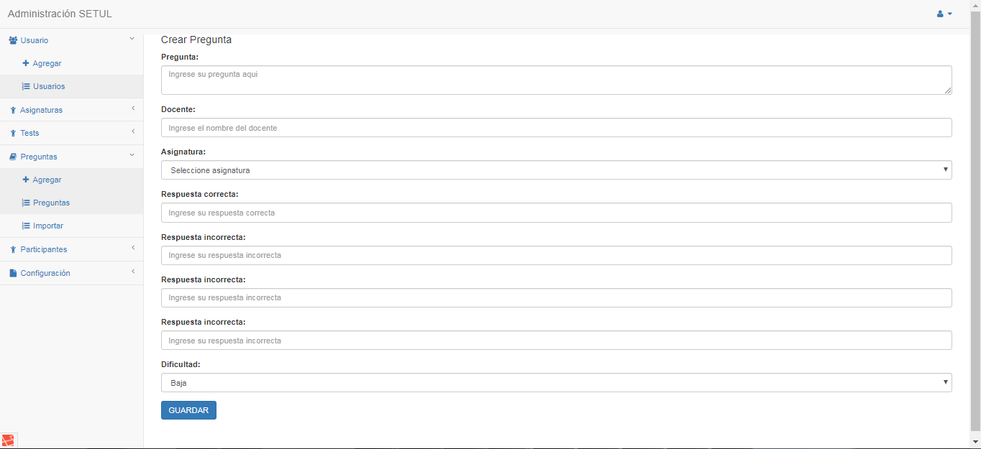

100

9

8

7

66

5

4

3

1

2

1. Acceder al enlace Agregar del menú izquierdo en el panel de administración
2. Digitar la pregunta
3. Digitar el docente
4. Seleccionar la asignatura.
5. Digitar la respuesta correcta
6. Digitar la respuesta incorrecta
7. Digitar la respuesta incorrecta
8. Digitar la respuesta incorrecta
9. Seleccionar la dificultad
10. Dar clic en guardar

Editar pregunta

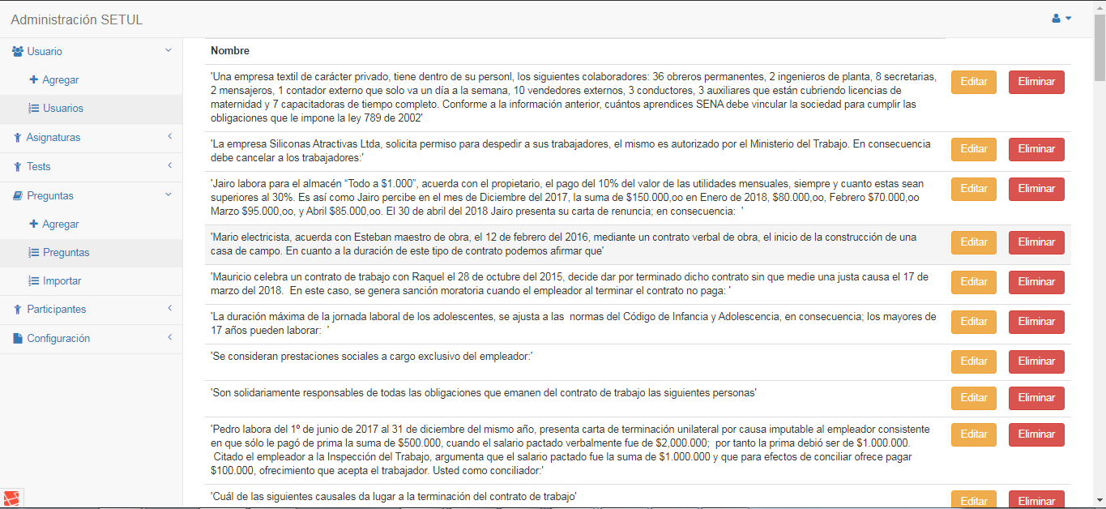

2

1

1. Ir al listado de preguntas en el panel de administración
2. Dar clic en el botón editar

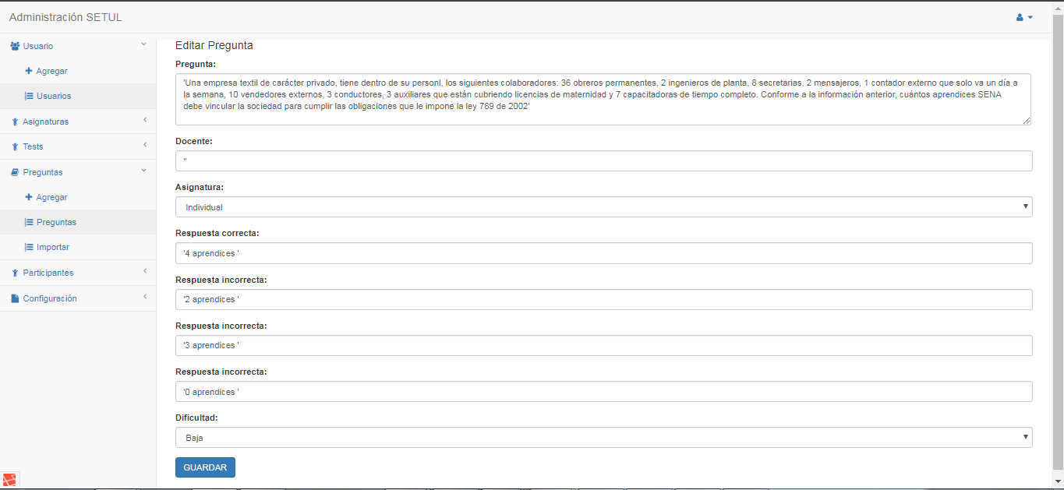

2

1

1

1

1

1

1

1

1

1. Editar los campos necesarios
2. Dar clic en el botón guardar

Eliminar pregunta



2

1

1. Ir al listado de preguntas en el panel de administración
2. Dar clic en el botón eliminar

Importar preguntas

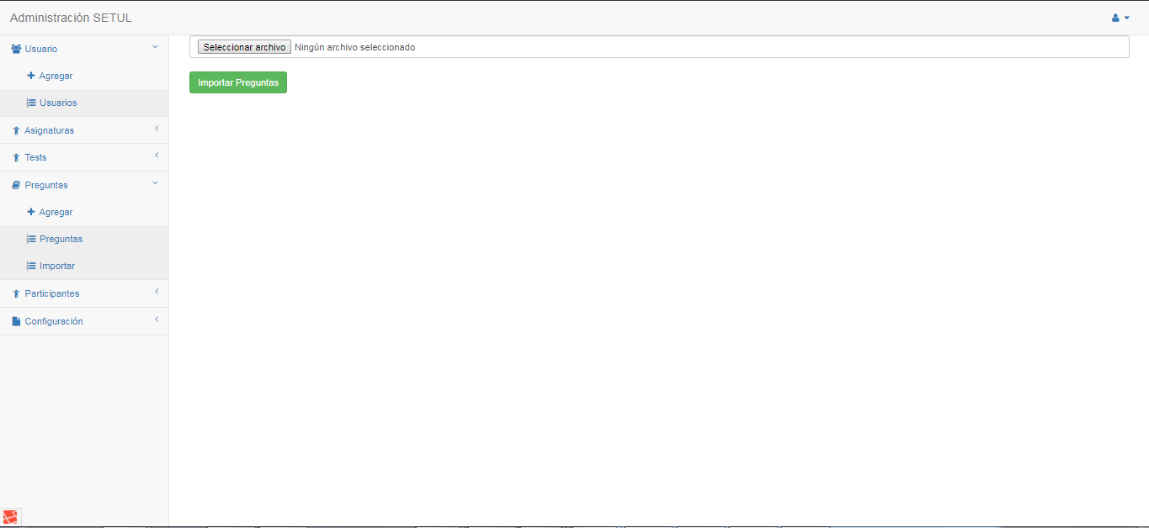

3

2

1

1. Acceder al enlace Importar del menú izquierdo en el panel de administración
2. Seleccionar el archivo en formato xls/xlsx a importar.
3. Dar clic en importar preguntas

Nota: El formato xls/xlsx a importar debe tener el siguiente encabezado, en caso de no cumplir no se realizará la importación, el campo docente es opcional:



## Creación de participantes

Este módulo permite adicionar, editar y eliminar participantes.

Agregar participante

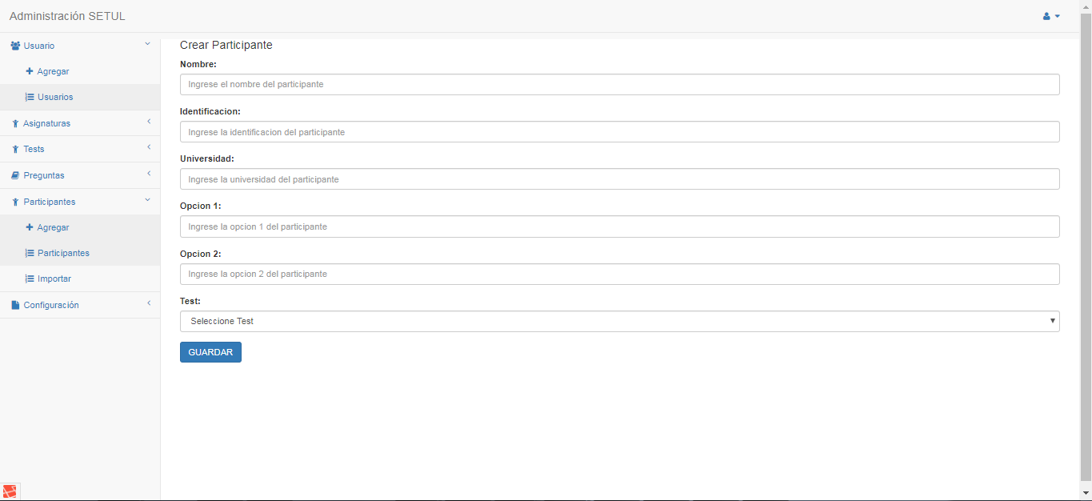

8

7

66

5

4

3

2

1

1. Acceder al enlace Agregar del menú izquierdo en el panel de administración
2. Digitar el nombre
3. Digitar la identificación
4. Digitar la universidad
5. Digitar la opción 1 (nombre de quien podría ayudarle a responder una pregunta)
6. Digitar la opción 2 (nombre de quien podría ayudarle a responder una pregunta)
7. Seleccionar el test que realizará
8. Digitar la respuesta incorrecta

Editar pregunta

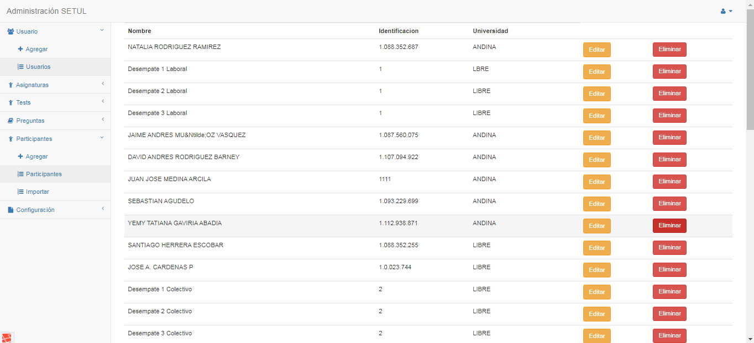

2

1

1. Ir al listado de participantes en el panel de administración
2. Dar clic en el botón editar

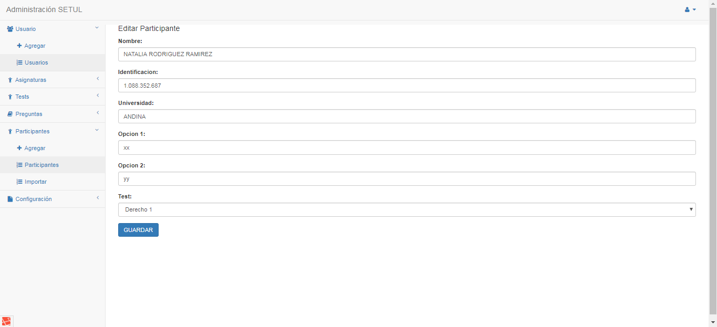

2

1

1

1

1

1

1

1. Editar los campos necesarios
2. Dar clic en el botón guardar

Eliminar participante



2

1

1. Ir al listado de participantes en el panel de administración
2. Dar clic en el botón eliminar

Importar participantes

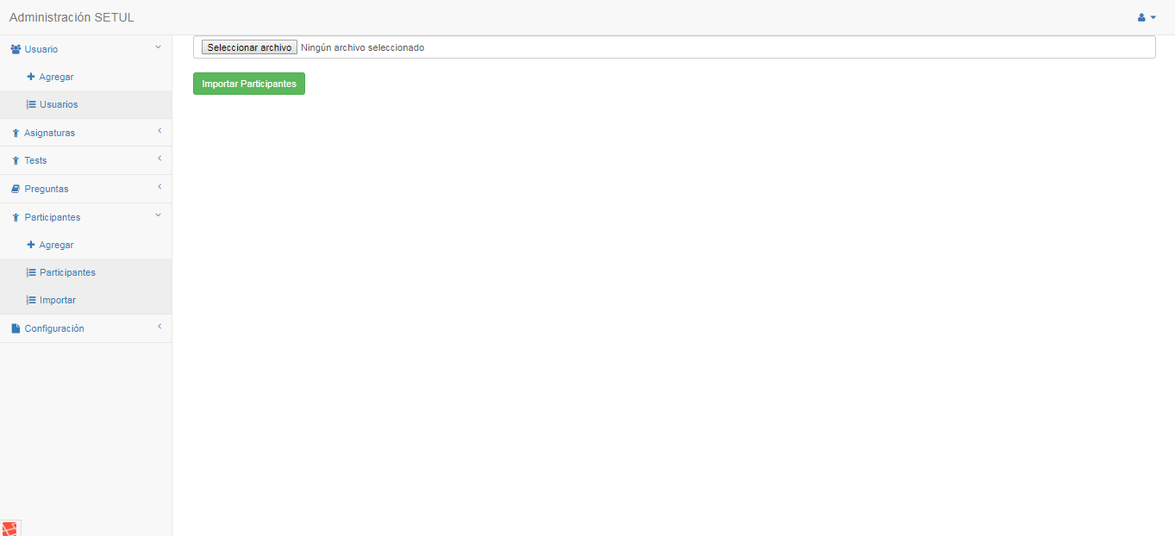

3

1

2

1. Acceder al enlace Importar del menú izquierdo en el panel de administración
2. Seleccionar el archivo en formato xls/xlsx a importar.
3. Dar clic en importar participantes

Nota: El formato xls/xlsx a importar debe tener el siguiente encabezado, en caso de no cumplir no se realizará la importación:

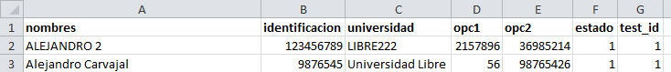

## Configuraciones

Este módulo permite adicionar, editar y eliminar configuraciones.

Agregar configuración

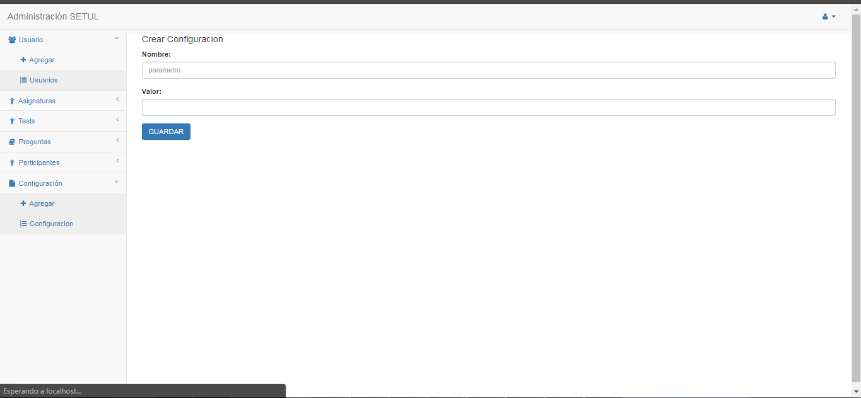

4

3

2

1

1. Acceder al enlace Agregar del menú izquierdo en el panel de administración
2. Digitar el nombre de la configuración
3. Digitar el valor de la configuración
4. Dar clic en guardar

Editar configuración

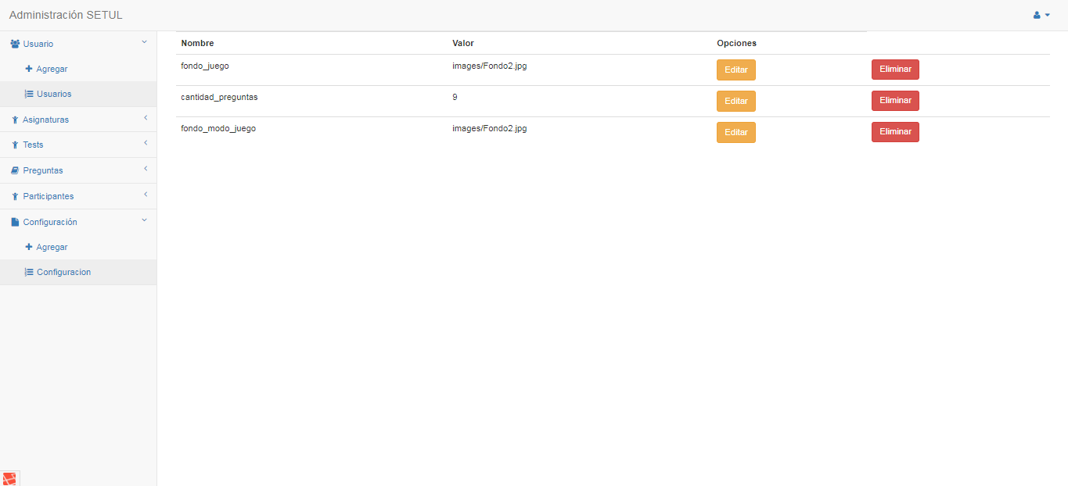

2

1

1. Ir al listado de configuración en el panel de administración
2. Dar clic en el botón editar

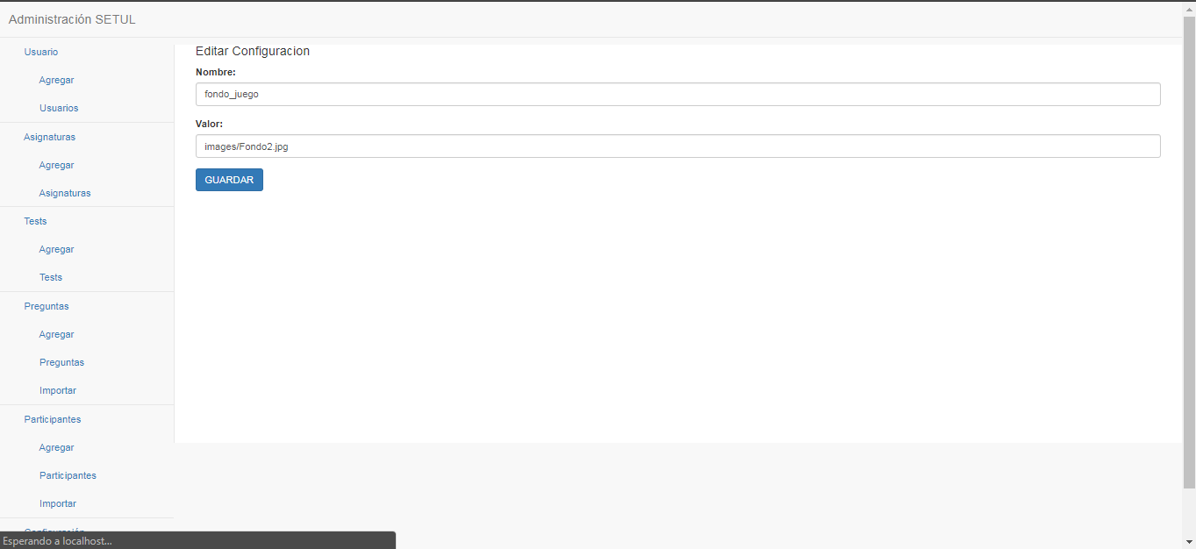

2

1

1

1. Editar los campos necesarios
2. Dar clic en el botón guardar

Eliminar configuración



2

1

1. Ir al listado de configuración en el panel de administración
2. Dar clic en el botón eliminar